Список элективных курсов (10-11 классы)
2012-2013г.г.
• Cambridge English (34часа)
• Технология работы с письменным текстом (34 часа)
• Мировая художественная культура (34 часа)
• «Право и лево» (курс по праву)(34 часа)
• Работа со статистическими данными и решение географических задач повышенного уровня сложности»(34 часа)
• Исследовательский практикум (34 часа)
Элективный курс для учащихся 10-11 классов «Основы черчения»
Место проведения: ГБОУ ДОД «Пермский центр «Муравейник»
Руководитель: Горбацевич Татьяна Юрьевна

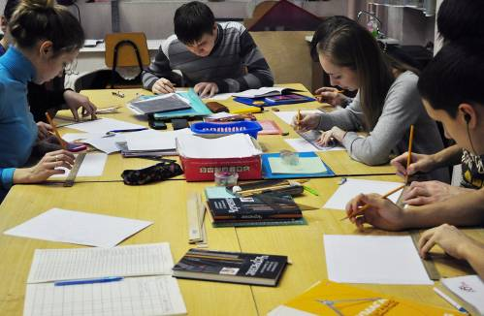

Задачи курса:

- развитие образного мышления учащихся и ознакомление их с процессом проектирования.
- развитие познавательных интересов, технического мышления пространственного воображения, интеллектуальных, творческих, коммуникативных и организаторских способностей;
- воспитания трудолюбия, бережливости, аккуратности, целеустремленности, предприимчивости, ответственности за результаты своей деятельности;
- получение опыта применения политехнических и технологических знаний и умений в самостоятельной практической деятельности.
Изучение теоретического материала сочетается с выполнением практических заданий и обязательных графических работ.
В процессе изучения черчения используются учебные наглядные пособия: таблицы, модели, детали, различные изделия, чертежи и т. д.

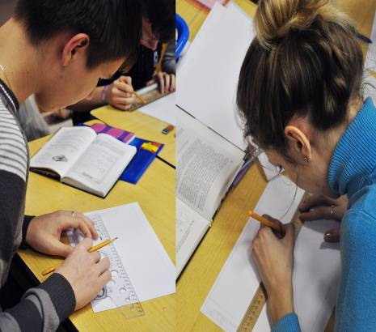
Список учащихся:
- Обыденова Дарья
- Горнова Дарья
- Рубан Дарья
- Миронов Никита
- Дегтерев Николай
- Ширинкин Андрей
- Беляев Иван
- Гуляев Артем
- Вяткина Юлия
- Селезнева Анна
- Чегодаев Александр
- Верхоланцев Дмитрий
- Закиров Даниил
- Сычева Алена
- Костюкович Олег
Второй год на базе нашей гимназии совместно с ПНИПУ
(начальная школа бизнеса С. Гершанока «Старт» (ИПК-РМЦПК)
для учащихся 9-11 классов организован бизнес-класс
Руководители: Сырвачева Наталья Георгиевна,
Лях Константин Александрович
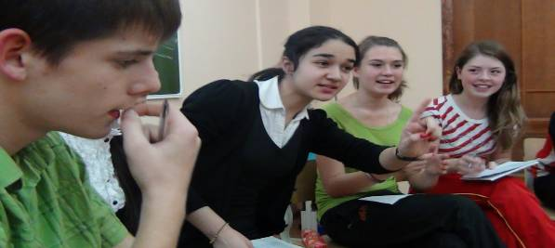
Тьютор: Кудряшова Светлана Рафаитовна

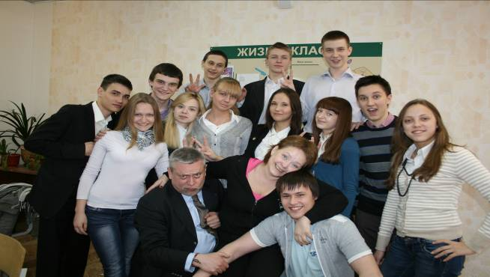

Бизнес-класс
- Дегтерев Николай 11б (2 год)
- Миронов Никита 11б (2 год)
- Костюкович Олег 10а (2 год)
- Чегодаев Александр 10а (2 год)
- Якунцева Анастасия 10а (2 год)
- Амирова Ольга 9б
- Крючкова Дарья 9б
- Бурмасова Анастасия 9б
- Геворгян Люсине 9б
- Байрамова Эка 9б
- Вишневский Петр
- Кобяшева Елизавета 9в
- Ёлохова Анастасия 9в
- Зимоглядов Владимир 9в
- Куляшов Артем 9в
- Фахрутдинов Никита 9в
- Ульянов Матвей 9в
- Сиротина Софья 9б
- Гавшина Юлия 9б
- Сибгатуллина Лилиана 9б
- Чудинов Евгений 9а
- Хасанов Тимур 9а

